**Герои Беларуси**

Звание «Герой Беларуси» присваивается лучшим гражданам нашей страны, которые внесли значительный вклад в развитие промышленности, сельскохозяйственного производства, науки и культуры Республики Беларусь.

Первыми звания «Герой Беларуси» были удостоены:

* подполковник авиации Владимир КАРВАТ (посмертно);
* генеральный директор производственного объединения «БелАЗ» Павел МАРИЕВ;
* председатель Гродненского облисполкома Александр ДУБКО (посмертно);
* председатель правления коллективного предприятия «Агрокомбинат «Снов» Несвижского района Михаил КАРЧМИТ (скончался в 2005 году);
* председатель сельскохозяйственного коллективного предприятия «Октябрь» Гродненского района Виталий КРЕМКО (скончался в 2009 году).

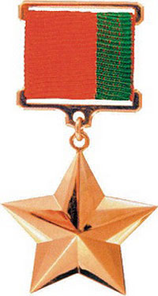

**Владимир Николаевич Карват (1958-1996)**

Подполковник авиации. С августа 1994 года в Вооруженных Силах Беларуси, начальник воздушно-огневой и тактической подготовки авиабазы в г. Барановичи. 23 мая 1996 года во время тренировочного полета самолет, управлял Карват, загорелся. Машина стала терять управление и падать. Руководитель полетов дал команду на катапультирование, но подполковник Карват принял мужественное решение: не допустить падения машины в населенном районе. Ценой своей жизни он увел к ближайшему лесному массиву падавший на деревни Арабовщина и Большое Гатище Барановичского района самолет и тем самым спас жителей этих населенных пунктов. Указом № 484 от 21.11.1996 В.Н.Карвату (посмертно) присвоено звание «Герой Беларуси» за мужество и героизм, проявленные при исполнении воинского долга.

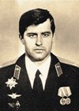

**Павел Лукьянович Мариев (род. 1938)**

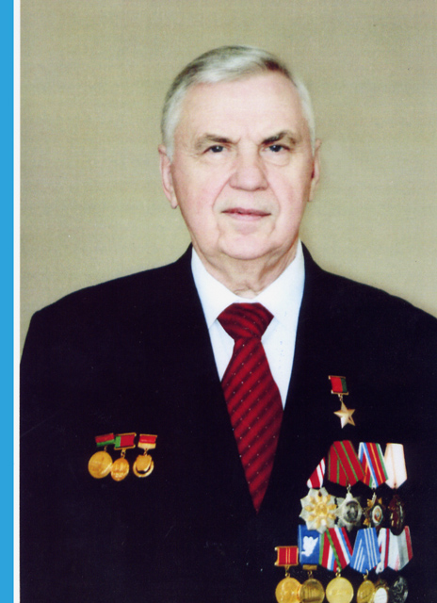 Белорусский ученый и организатор производства в области карьерного автомобилестроения. Доктор технических наук, академик Белорусской инженерно-технологической академии. Заслуженный работник промышленности Беларуси. С 1959 года на Белорусском автомобильном заводе: с 1980 — главный инженер, с 1992 — директор, с 1995 года генеральный директор РУПП «Белорусский автомобильный завод». Ныне директор научно-технического центра карьерной техники и технологий ГНУ «Объединенный институт машиностроения НАН Беларуси». Указом № 360 от 29.06.2001 П.Л.Мариеву присвоено звание «Герой Беларуси» за самоотверженный труд и исключительные заслуги в развитии отечественного автомобилестроения.

**Александр Иосифович Дубко (1938-2001)**

Хозяйственный и государственный деятель Беларуси. Герой Социалистического Труда. Работал агрономом-семеноводом, директором учхоза «Станиславово» Гродненского сельскохозяйственного института, начальником управления сельского хозяйства Берестовицкого райисполкома, директором треста молочно-овощных совхозов Гродненской области, председателем колхоза, совета сельскохозяйственного коллективного предприятия «Прогресс» Гродненского района, председателем Гродненского облисполкома. Указом № 361 от 30.06.2001 А.И.Дубко (посмертно) присвоено звание «Герой Беларуси» за исключительные заслуги перед государством и обществом.

В 1991—1993 годы — председатель Гродненского облисполкома. Входил в состав центрального совета Аграрной партии Беларуси.

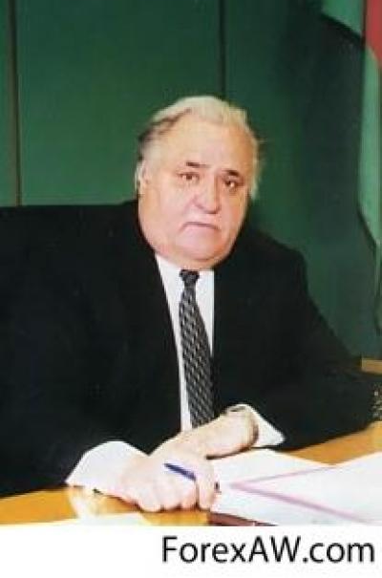

**Михаил Александрович Карчмит (1949-2004)**

Белорусский хозяйственный деятель. Заслуженный работник сельского хозяйства Беларуси. С 1988 года председатель правления агрокомбината «Снов» Несвижского района Минской области. В 1997-2004 годах член Совета Республики Национального собрания Республики Беларусь. Разработал и внедрил новые перспективные сорта озимой пшеницы. Указом № 362 от 30.06.2001 М.А.Карчмиту присвоено звание «Герой Беларуси» за самоотверженный труд, исключительные заслуги в развитии сельскохозяйственного производства.

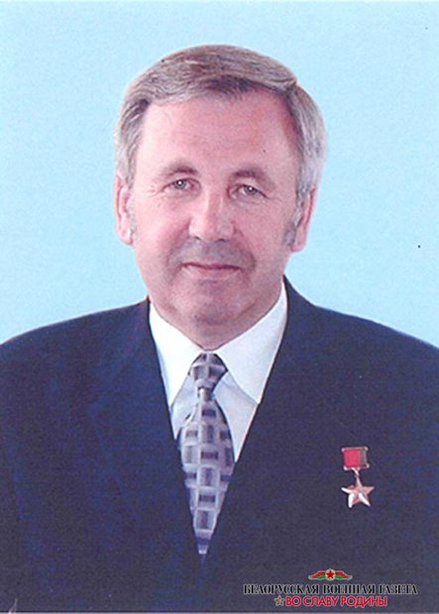

**Виталий Ильич Кремко (1941-2009)**

Белорусский хозяйственный деятель. Заслуженный работник сельского хозяйства Беларуси. С сентября 1984 года — председатель колхоза «Октябрь» Гродненского района. Под руководством В.И. Кремко СПК «Октябрь-Гродно» стал гордостью агропромышленного комплекса Беларуси, одним из флагманов развития аграрной отрасли. Указом № 362 от 30.06.2001 В.И.Кремко присвоено звание «Герой Беларуси» за самоотверженный труд, исключительные заслуги в развитии сельскохозяйственного производства. С 1969 по 1984 годы работал в колхозе «Прогресс», а с 1984 года успешно руководил СПК «Октябрь — Гродно». За свой труд был неоднократно награжден орденами и медалями, среди которых орден Ленина, два ордена Трудового Красного Знамени и др. В 2001 году за исключительные заслуги в развитии сельскохозяйственного производства Указом Президента Республики Беларусь А.Г. Лукашенко Виталию Ильичу Кремко присвоено звание «Герой Беларуси».

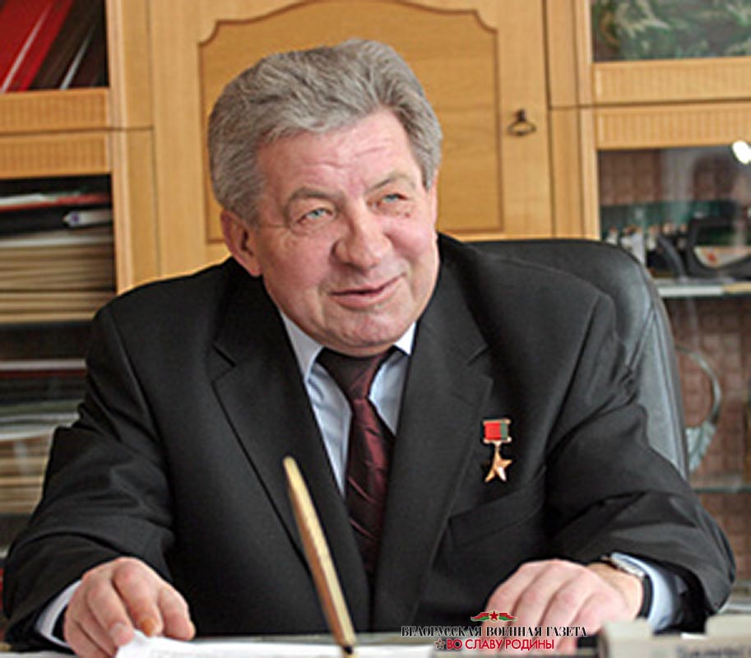

**Митрополит Филарет (род. 1935)**

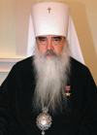 Митрополит Минский и Слуцкий, Патриарший Экзарх всея Беларуси с 1989 по 2013 год. Деятельность Владыки Филарета получила широкую известность как в ближнем, так и в дальнем зарубежье. При нем в Беларуси были возрождены все исторически существовавшие епархии, возобновили деятельность многие мужские и женские монастыри, братства и сестричества. Митрополит Филарет — основатель первой в нашей республике православной духовной академии. По благословению Патриаршего Экзарха была воссоздана святыня Беларуси — Крест преподобной Евфросинии Полоцкой и начал функционировать уникальный социальный проект Белорусской православной церкви — Дом милосердия. Он многое сделал для построения конструктивных и плодотворных отношений между церковью и государством. Указом № 137 от 01.03.2006 Митрополиту Филарету присвоено звание «Герой Беларуси» за исключительный личный вклад в духовное возрождение белорусского народа, укрепление дружбы и братских связей между народами, развитие межконфессионального диалога. Известен своим многолетним личным вкладом в духовное возрождение белорусского народа, укрепление дружбы и братских связей между народами, развитие межконфессионального диалога. Он многое сделал для налаживания конструктивных и плодотворных отношений между церковью и государством.

**Михаил Степанович Высоцкий (1928-2013)**

Белорусский ученый и конструктор в области машиностроения, общественный деятель, член-корреспондент, академик НАН Беларуси, доктор технических наук, профессор, заслуженный деятель науки и техники Беларуси, заслуженный работник промышленности СССР. Трудовой стаж Михаила Высоцкого в отрасли составил более 65 лет. Он создал шесть поколений магистральных автопоездов. Автор более 450 научных работ, в том числе 19 монографий, 134 изобретений и 17 патентов. Указом № 135 от 01.03.2006 М.С.Высоцкий удостоен звания «Герой Беларуси» за значительные заслуги перед государством и обществом, личный вклад в становление и развитие национального автомобиле- и автобусостроения, белорусской научной школы механики и комплексного проектирования мобильных машин, проведение фундаментальных и прикладных научных исследований, подготовку научных кадров.

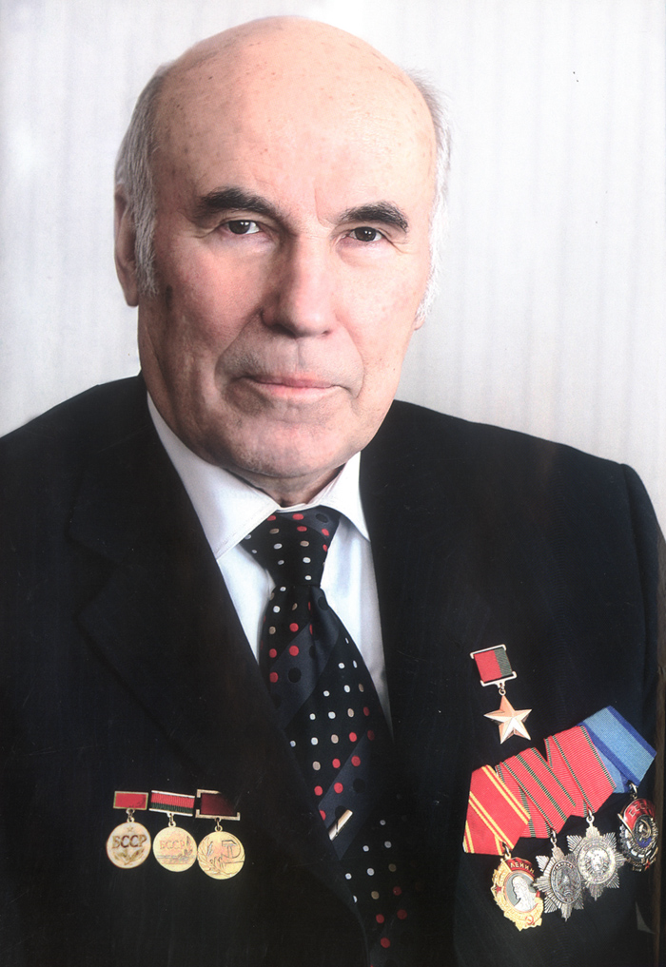

**Петр Петрович Прокопович (род. 1942)**

Государственный деятель Беларуси. 24 года проработал в строительной отрасли Брестской области, за этот период при его непосредственном участии возведены почти все наиболее важные для народного хозяйства республики сельскохозяйственные объекты. В 1998-2011 годах был председателем правления Национального банка Республики Беларусь. По инициативе Петра Прокоповича принят ряд государственных решений по развитию жилищного строительства, льготного кредитования. Указом № 135 от 01.03.2006 П.П.Прокопович удостоен звания «Герой Беларуси» за значительный вклад в обеспечение устойчивых темпов экономического роста в Беларуси и повышение на этой основе уровня жизни населения республики.

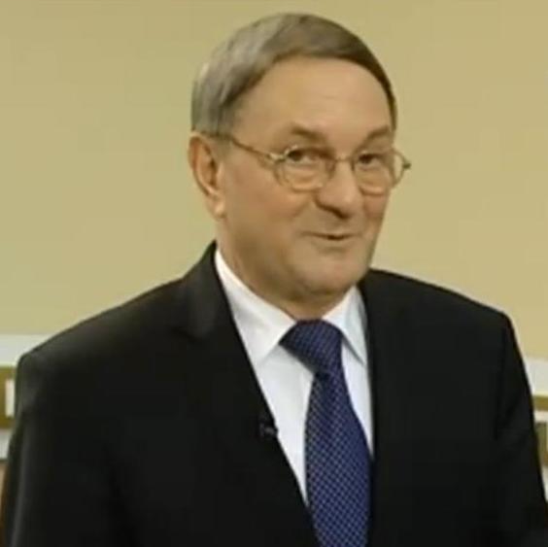

**Михаил Андреевич Савицкий (1922-2010)**

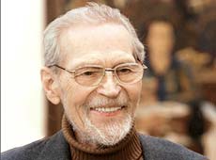 Белорусский художник, педагог, народный художник Беларуси, народный художник СССР, академик Академии художеств СССР, академик НАН Беларуси, заслуженный деятель искусств Беларуси, лауреат Государственных премий СССР и БССР. С именем Михаила Савицкого связано развитие современной белорусской живописи. За годы творческой деятельности он создал известную не только в Беларуси, но и в мире коллекцию высокоидейных, патриотических произведений, которые являются гордостью белорусской культуры. Произведения Михаила Савицкого демонстрируются в самых престижных музеях России, Европы, США, Японии. Указом № 135 от 01.03.2006 звание «Герой Беларуси» присвоено М.А. Савицкому за исключительные заслуги в социально-экономическом развитии нашей страны.

**Василий Афанасьевич Ревяко (род. 1942)**

Заслуженный работник сельского хозяйства Республики Беларусь. Кандидат сельскохозяйственных наук. Василий Ревяко работает в сельском хозяйстве более 35 лет. С 1995 года председатель сельскохозяйственного производственного кооператива «Прогресс-Вертелишки» Гродненского района. СПК «Прогресс-Вертелишки» — одно из лучших сельскохозяйственных предприятий республики, школа передового опыта хозяйствования. Указом № 135 от 01.03.2006 удостоен звания «Герой Беларуси» за исключительные заслуги в социально-экономическом развитии страны.

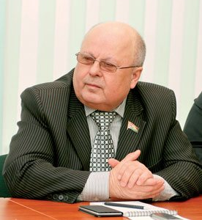

**Дарья Владимировна Домрачева (род. 1986)**

Спортсмен-инструктор национальной команды Республики Беларусь по биатлону, заслуженный мастер спорта Республики Беларусь, лауреат специальной премии Президента Республики Беларусь «Белорусский спортивный Олимп». В 2009 году окончила Белорусский государственный экономический университет. Бронзовый призер XXI зимних Олимпийских игр 2010 года в г.Ванкувере (Канада). В 2012 году за отличные спортивные достижения и победу на чемпионате мира по биатлону награждена орденом Отечества ІІІ степени. Указом № 66 от 17.02.2014 Д.В.Домрачевой присвоено звание «Герой Беларуси» за высокое профессиональное мастерство и завоевание трех золотых медалей на ХХІІ зимних Олимпийских играх 2014 года в г.Сочи (Российская Федерация).

